

Basit bir bağırsak testi hayatınızı kurtarabilir

Bilgi Kitapçığı

Ulusal Bağırsak Kanseri Tarama Programı (National Bowel Screening Program)

## İçindekiler

Ulusal Bağırsak Kanseri Tarama Programı (National Bowel Cancer Screening Program) Hakkında 3

Test setiniz 5

Test sonucunuz ne anlama geliyor? 8

Pozitif bir sonuç alırsanız 9

Bağırsak kanseri hakkında 10

Bağırsak kanseri riskinizi nasıl azaltabilirsiniz? 12

Gizlilik hakkında 13

Kendi dilinizde bilgi 15

**Bu bilgi kitapçığı tümüyle her şeyi kapsayamaz ve sadece bir kılavuz olarak hazırlanmıştır. Kişiye özel tıbbi tavsiyenin yerine geçmemelidir. Sağlığınızla ilgili herhangi bir endişeniz veya daha fazla sorunuz olursa bunları doktorunuzla görüşmelisiniz.**

## Telif Hakkı

© Avustralya Federal Devleti 2024.

Creative Commons Attribution Non Commercial - No Derivatives Licence Logo.

Bu bilgi kitapçığında yer alan materyaller, aşağıdakiler dışında Creative Commons Atıf- GayriTicari-Türetilemez 4.0 (CC BY-NC-ND 4.0) lisansı kapsamında lisanslıdır:

* Avustralya Federal Devleti Arması
* bu Bakanlığın logosu
* üçüncü taraflara ait materyaller
* bir marka tarafından korunan materyaller, ve
* resim ve/veya fotoğraflar.

Bu lisans hakkında daha fazla bilgi [Creative Commons internet sitesinde (Creative Commons Website)](https://creativecommons.org/) bulunmaktadır. Bu lisans hakkında veya bu bilgi kitapçığının kullanımı ile ilgili sorular, Communication Branch, Sağlık ve Yaşlı Bakımı Bakanlığı (Department of Health and Aged Care), GPO Box 9848, Canberra ACT 2601 adresine veya copyright@health.gov.au e-posta adresine gönderilebilir.

## Atıf

Bu kılavuzun tamamı veya bir kısmının kullanımında aşağıdaki atıf bulunmalıdır: © Avustralya Federal Devleti 2024

Temmuz 2024'te yayınlanmıştır.

# Ulusal Bağırsak Kanseri Tarama Programı (National Bowel Cancer Screening Program) Hakkında

Ulusal Bağırsak Kanseri Tarama Programı (National Bowel Cancer Screening Program), hastalığın erken belirtilerini tespit ederek bağırsak kanserinden kaynaklanan ölümleri azaltmayı amaçlar.

45-74 yaşları arasındaki uygun kişiler bu program ile tarama yaptırabilir.

Bu program, insanları tarama yapmaya ve tarama yolculuklarında sonraki adımları atmaya davet eden ve hatırlatan Ulusal Kanser Tarama Kaydı tarafından desteklenmektedir.

Son tarama testiniz tamamlandıktan sonra her 2 yılda bir, bir sonraki test setiniz otomatik olarak posta ile size gönderilecektir. Bir test seti almak için doktorunuzla da görüşebilirsiniz.

## Testi kimler uygulamalı?

* 45-74 yaş aralığındaki tüm uygun kişiler.
* Zinde ve sağlıklı kişiler bile. Yaş, bağırsak kanserinde en büyük risk faktörüdür.
* Daha önce uygulayan kişiler – taramanın her iki yılda bir yapılması tavsiye edilir.

Bağırsak kanseri işaretleriniz, belirtileriniz veya aile geçmişiniz varsa bu test sizin için uygun olmayabilir (bkz. **Bağırsak kanserinin erken işaret ve belirtileri**, sayfa 11). Son iki yılda kolonoskopi yaptırdıysanız veya bir doktorla bağırsak sorunlarıyla ilgili görüşüyorsanız testi uygulamanız gerekmeyebilir. Seçeneklerinizle ilgili doktorunuzla konuşun.

**Testi neden uygulamalısınız?**

* Hayatınızı kurtarabilir.
* Bağırsak kanseri, siz erken işaretleri fark etmeden gelişebilir.
* Bağırsak kanseri riski yaşlandıkça artar.
* Erken bulunursa, bağırsak kanserlerinin %90'ı başarılı bir şekilde tedavi edilebilir.
* Doktorlar, 45-74 yaşları arasındaki kişilerin her iki yılda bir taramayı yaptırmalarını tavsiye etmektedir.

**Aile geçmişinde bu hastalık olmadığı halde bağırsak kanseri olanların oranı %80**



## **Testte neye bakılıyor?**

Teste immünokimyasal gaitada gizli kan testi veya iFOBT adı verilir. Bağırsak hareketinizde (dışkı) küçük kan izleri olup olmadığını kontrol eder. Bu kan genellikle görünmez veya görmesi çok zordur.

Bağırsak kanseri veya polipler (küçük yumrular), bağırsağın iç duvarında büyüyebilir. Genellikle bu yumrulardan çok az miktarda kan sızar ve diğer belirtiler fark edilmeden önce dışkıda bulunabilir.

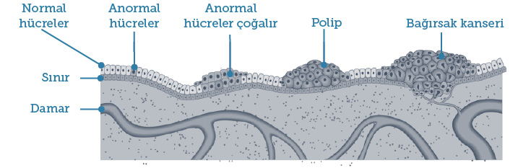

Resim 1: Bağırsak kanseri nasıl gelişir?

**Bağırsak kanseri oluşumu riskini azaltmak**

Polipler kanser değildir, ancak zamanla kansere dönüşebilir. Polipler kolaylıkla alınabilir ve böylece bağırsak kanseri oluşumu riski azalır.

Test sonucunun pozitif olması bir kanser teşhisi değildir. Dışkı örneklerinizde kan bulunursa, test sonucunuzu konuşmak için bir an önce doktorunuzla görüşmeniz gerekir. Doktorunuz, kanamanın sebebini bulmak için kolonoskopi veya başka bir tanısal test yapılmasını tavsiye edebilir (bkz. **Sonucunuz ne anlama geliyor?**, sayfa 8).

# Test setiniz

Evde tarama testiniz ücretsizdir, basittir ve hayatınızı kurtarabilir.

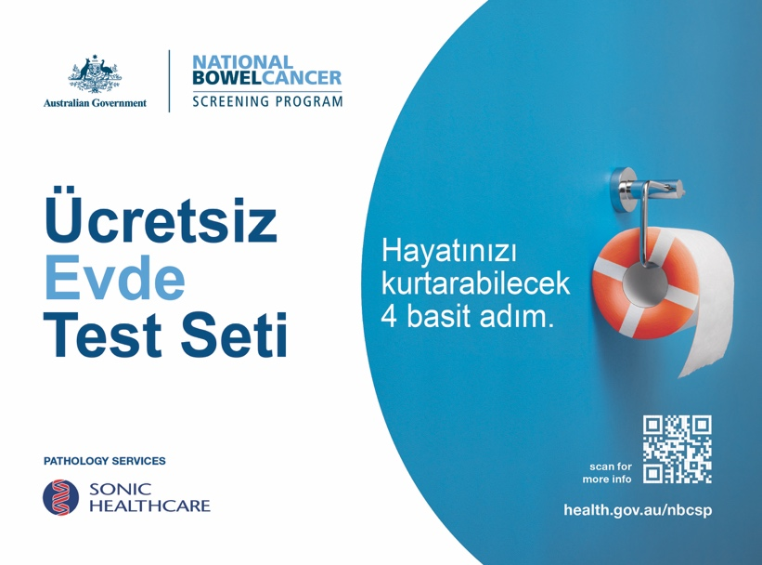

## Testi uygulamayı unutmamak için ipuçları

* Tuvaletin yanına koyun
* Önünüzdeki 2 hafta içinde tamamlayın.
* Örneklerinizi alacağınız günler için hatırlatma kurun.

## Test nasıl uygulanır?

Test, sette bulunan toplama tüplerini kullanarak iki farklı dışkıdan iki küçük numune almayı içerir.

Katılımcı bilgileri formunu numuneleri aldığınız tarihlerle birlikte doldurun, formu imzalayın ve toplama tüplerinizle birlikte karşı ödemeli zarfa koyun. Hepsini patoloji laboratuvarına postalayın.

Kitapçıktaki adım adım talimatları takip edin veya [**www.health.gov.au/nbcsp-kit-video**](http://www.health.gov.au/nbcsp-kit-video)adresinde testin nasıl uygulanacağına dair bir video izleyin.

Aynı zamanda Test Seti Yardım Hattını **1800 930 998** numaralı telefondan Pazartesi'den Cuma'ya 7:30 ve 22:00 saatleri arasında, hafta sonu 9:00 ve 19:00 saatleri arasında arayabilirsiniz.

## Doğru bir sonuç almak

Test, dışkıda küçük miktarlarda bulunan kanı tespit eder. Numunelerinizde kan varsa zamanla çürüyebilir.

Testin doğru olmasını sağlamak için:

* âdetinizin bitiminden sonra testi yapmak için üç gün bekleyin
* iki numuneyi birbirini takip eden 3 gün içinde almaya çalışın
* numunelerinizi bir an önce postalayın – numunelerin, ilk numunenin alınmasından itibaren 14 gün içinde laboratuvara ulaşması gerekir
* numunelerinizi postalamaya hazır olana kadar buzdolabında (veya serin bir yerde) saklayın
* numuneleri karşı ödemeli zarfla gönderirken günün daha serin kısmında postalayın (veya postaneye götürün)
* testi uygulamadan önce düzenli kullandığınız ilaçları kullanmaya ve normal beslenmenize devam edin.

## Numunelerinizi serin tutmak

Postalamadan önce, buzdolabı numuneleriniz için en iyi yerdir. Tüpleri size verilen plastik torbaya koyun. Merak etmeyin, torba tamamen kapandığı için temizdir. Numuneleri dondurmayın.

## Test setinin bir daha gönderilmesini istemiyorum

45 yaşın üstünde düzenli bağırsak taraması şiddetle tavsiye edilmesine rağmen bu sizin seçiminizdir.

Test setinizin size ulaşmasını geciktirebilir veya programa dahil olmamayı tercih edebilirsiniz. İstediğiniz zaman programa tekrar dahil olabilirsiniz.

* Programa katılımınızı **geciktirdiğiniz takdirde** tekrar dahil olmak istediğiniz tarihi seçebilirsiniz.
* Programa **dahil olmamayı tercih ederseniz** başka ücretsiz test seti veya bu konuyla ilgili yazı almazsınız. Programa dahil olmama seçiminizi doğrulayan bir mektup alacaksınız.

Programa katılımınızı geciktirmek veya programa dahil olmamak için Ulusal Kanser Tarama Kaydı ile [**www.ncsr.gov.au**](http://www.ncsr.gov.au/) adresinden veya **1800 627 701** numaralı telefondan iletişime geçin.

## Test setimi başkasına verebilir miyim?

Testi uygulamak istemiyorsanız, size gönderilen test setini çöpe atın. Lütfen test setinizi başka birine vermeyin ve posta ile geri yollamayın.

## Testi uygulamak isteyen birini tanıyorsanız

Bu kişi, 45-74 yaşları arasında olması, Avustralya’da ikamet etmesi ve Avustralya’da bir posta adresi bulunması durumunda, **www.ncsr.gov.au/boweltest** adresinden veya **1800 627 701** numaralı telefonu arayarak kendilerine postayla bir bağırsak tarama seti gönderilmesini talep edebilir. Ayrıca daha fazla bilgi almak için **www.health.gov.au/nbcsp** adresini ziyaret edebilir veya bir test seti edinme konusunu doktorlarıyla görüşebilir.

Programa uygun olmayan ve bağırsak sağlığı konusunda endişeleri olan kişiler, tarama seçeneklerini doktorlarıyla görüşmelidir. Doktor, Medicare tarafından karşılanan program dışı bir set önerebilir.

Program dışı tarama setleri internet üzerinden veya bir eczaneden satın alınabilir.

## Sonucunuzu almak

Sonucunuz, numunelerinizi test edilmesi için postaladıktan sonraki 4 hafta içinde size ve (tayin ettiyseniz) doktorunuza postalanacaktır.

Aynı zamanda kayıtlıysanız sonucunuz Sağlık Kaydınıza (My Health Record) da gönderilir. Bunun yapılmasını istemiyorsanız, numunelerinizi geri gönderirken katılımcı bilgileri formunda bunu belirtebilirsiniz.

Test sonucunuz Sağlık Kaydınıza (My Health Record) gönderildiyse ancak siz bu sonuçların Sağlık Kaydınızdan (My Health Record) silinmesini istiyorsanız, bunu Sağlık Kaydınıza (My Health Record) giriş yaparak veya 7/24 açık olan **1800 723 471** numaralı yardım hattını arayarak yapabilirsiniz.

# Test sonucunuz ne anlama geliyor?

## Negatif sonuç

Test sonucunuzun negatif gelmesi, numunelerinizde kan bulunmadığı anlamına gelir. Testi iki yıl sonra tekrar uygulayın.

Bazı bağırsak kanserleri kanamadığı veya dönem dönem kanayıp durduğu için test, çoğu bağırsak kanserini tespit edebilir. Bu nedenle her iki yılda bir tarama yapmak ve negatif sonuç aldıktan sonra işaret ve belirtiler ortaya çıkarsa doktorunuzla konuşmak önemlidir (bkz. sayfa 10, **Bağırsak kanseri hakkında**).

## Pozitif sonuç

Test sonucunuzun pozitif gelmesi, numunelerinizde kan bulunduğu anlamına gelir. Test sonucunuzu bir an önce doktorunuzla görüşmeniz gerekir.

Test sonucunuzun pozitif olması, kanser olduğunuz anlamına gelmez. Pozitif sonuç polip, basur veya bağırsak iltihabı gibi diğer sorunlardan kaynaklanıyor olabilir, ancak bunun incelenmesi önemlidir.

Doktorunuz, kanamanın sebebini bulmak için kolonoskopi gibi ek bir tanı testi yapılmasını önerebilir.

## Test sonucunuzun yetersiz çıkması veya sonuç çıkmaması

Test sonucunuzun yetersiz çıkması veya sonucunuzun çıkmaması, numunelerinizden bir veya ikisinin laboratuvar tarafından test edilemediği ve testi tekrar uygulamanız gerektiği anlamına gelir. Birkaç hafta içinde başka bir test seti otomatik olarak size gönderilir.

Yetersiz sonuç aşağıdaki durumlarda ortaya çıkabilir:

* numunede çok fazla veya yetersiz dışkı bulunması
* numune tüpünün zarar görmesi
* test setinin son kullanma tarihinin geçmiş olması (arkasındaki son kullanma tarihini kontrol edin)
* numunelerin ilk alımından sonraki 14 gün içinde test edilmemesi
* tüplerin üstünde veya katılımcı bilgileri formunda numune alım tarihi bulunmaması.

# Pozitif bir sonuç alırsanız

Test sonucunuz pozitif ise doktorunuz sizi kolonoskopi yaptırmaya sevk edebilir.

## Kolonoskopi nedir?

Kolonoskopi, siz sedasyon altındayken (uyurken) bağırsaklarınızın içine bakmak için yapılan bir işlemdir. Doktor, polip veya kanserli tümör aramak için küçük bir kamera takılı dar ve esnek bir tüpü rektuma (makata) yerleştirir.

Hızlı bir işlemdir ve genelde 20 ila 45 dakika arasında sürer. Doktorunuz, bu işlemin fayda ve riskleri konusunda sizi bilgilendirebilir.

## Kolonoskopi ücreti

Kamusal hasta olarak kolonoskopi ücretsizdir. Kolonoskopinizi özel hasta olarak yaptırırsanız ücret ödemeniz gerekebilir. Kolonoskopiden önce ücretlerle ilgili doktorunuzla konuşmalısınız.

## Kolonoskopi sırasında bir şey bulunursa

Polip veya başka tümör bulunursa doktor genelde bunları hemen alır. Alınan polip veya tümörler test edilmesi için laboratuvara gönderilirler.

Bağırsak kanseri bulunursa ameliyat olmanız gerekebilir. Bağırsak kanseri erken evrede bulunursa, vakaların %90'ından fazlasında başarıyla tedavi edilebilir. Program yoluyla bulunan çoğu kanser erken evrededir.

Bir sonraki tarama tarihinizden önce bağırsak kanseri belirtileri ortaya çıkarsa doktorunuzla konuşmalısınız (bkz. **Bağırsak kanserinin işaret ve belirtileri**, sayfa 11).

## Kolonoskopi sonrası tarama

Kolonoskopi sırasında **polip veya başka tümörler BULUNURSA**, doktorunuz ek test ve tedavi konusunda ve bağırsak kanseri taramasına devam etmenin sizin için doğru olup olmadığı konusunda tavsiyede bulunacaktır.

Kolonoskopi sırasında **polip veya başka tümörler BULUNMAZSA**, bir sonraki taramanızı atlayabilir ve bunun yerine son kolonoskopinizden dört yıl sonra tekrar taramaya başlayabilirsiniz. Bu, güncel klinik tavsiyelere dayanmaktadır. Son testinizi yaptırdıktan iki yıl sonra size bu 'atladığınız tarama' hakkında bir hatırlatma mektubu göndereceğiz - ancak bir taramayı atlamak istemiyorsanız yine de size bir test seti gönderilmesini talep edebilirsiniz.

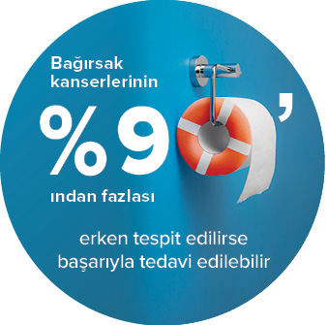

# Bağırsak kanseri hakkında

Bağırsak kanseri en yaygın olarak kolon veya rektum (kalın bağırsak) içinde gelişir.

## Bağırsağınız ne yapar?

Bağırsağınız sindirim sisteminizin bir parçasıdır. Vücudunuzun bu kısmı yiyecekleri parçalar ve bağırsak hareketiyle (dışkı) vücudunuzdan dışarı atar.

## Bağırsağınızın üç bölümü bulunur

1. Kolon - temel olarak suyu emer.
2. İnce bağırsak - parçalanan yiyeceklerden besinleri emer.
3. Rektum - popo (anüs) yoluyla vücuttan atılana kadar dışkıyı depolar.

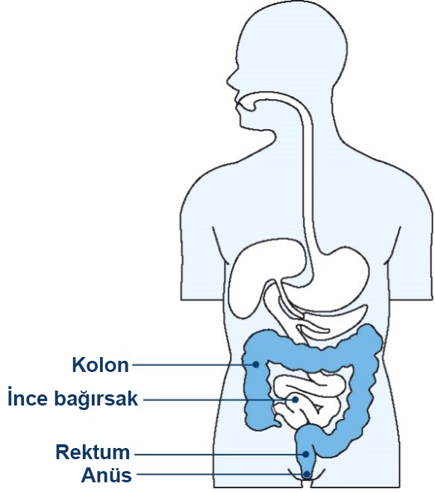

## Bağırsak kanseri nasıl gelişir?

* Çoğu bağırsak kanseri, bağırsak içi dokuda polip adı verilen küçük yumrulardan oluşur.
* Her polip kansere dönüşmez.
* Poliplerin alınması, bağırsak kanseri riskinizi azaltır.

## Bağırsak kanserinin işaret ve belirtileri

Bağırsak kanseri, siz erken işaretleri fark etmeden gelişebilir. Bu işaretler şunları içerebilir:

* dışkınızda veya tuvalette görülen kan
* daha sıvı dışkı, aşırı kabızlık ve/veya normalden daha sık dışkılama ihtiyacı gibi normal tuvalet alışkanlıklarınızda değişimler
* mide ağrısı
* sebebi olmayan yorgunluk
* açıklanamayan kilo kaybı.

Bu belirtilerden herhangi birine sahip olmanız bağırsak kanseriniz olduğu anlamına gelmez, ancak doktorunuzla konuşmanız önem teşkil eder.

Bağırsak kanseri vakalarının çoğu 45 yaşının üzerindeki kişilerde görülür, ancak herkesi etkileyebilir. Endişeleri varsa aile ve arkadaşlarınızı doktorlarıyla konuşmaları için teşvik edin.

## Bağırsak kanseri riskinizi ne arttırabilir?

Sigara içen, aşırı kilolu, taze sebze ve meyve bakımından düşük, kırmızı ve işlenmiş et bakımından yüksek bir beslenmeye sahip olan kişilerde bağırsak kanseri de dahil olmak üzere birçok kanser riski artmaktadır.

Aşağıdaki durumlar sizde varsa bağırsak kanseri olma riskiniz ve hangi test yönteminin size uygun olduğu ile ilgili doktorunuzla görüşün:

* Crohn hastalığı veya ülseratif kolit gibi iltihaplı bir bağırsak hastalığı olması
* daha önce bağırsakta kanserli olmayan tümörler olması
* aile geçmişinde bağırsak kanseri bulunması. Bu, 60 yaşın altında bağırsak kanserine yakalanmış bir yakın akrabayı (örneğin, bir ebeveyn, erkek kardeş veya kız kardeş) içerir; veya herhangi bir yaşta bağırsak kanserine yakalanmış birden fazla yakın akrabanız vardır.

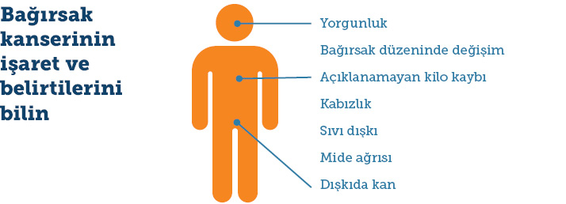

# Bağırsak kanseri riskinizi nasıl azaltabilirsiniz?

Sağlıklı ve güçlü kalmak ve bağırsak kanseri riskinizi azaltmak için:

* bağırsaklarınızdaki değişimleri, tedavi etmesi daha kolay olan erken dönemde tespit edebilmek için her iki yılda bir tarama yaptırın
* daha fazla sebze, meyve, tahıl ve baklagillerden (fasulye) oluşan sağlıklı bir beslenme düzeni oluşturun
* kırmızı et ve pastırma, jambon ve bazı sosisler gibi işlenmiş etleri daha az tüketin
* her gün en az 30 dakika fiziksel olarak aktif olun ve daha az oturun
* içtiğiniz alkol miktarını azaltın
* sigara kullanmayın.

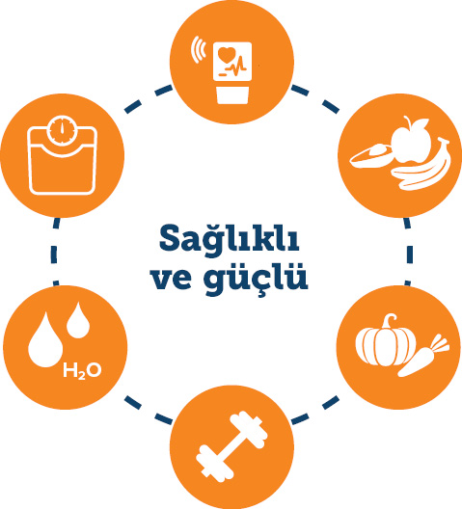

# Gizlilik hakkında

## Ulusal Kanser Tarama Kaydı tarafından saklanan bilgiler

Ulusal Kanser Tarama Kaydı, Avustralya Devleti Sağlık ve Yaşlı Bakımı Bakanlığı adına Telstra Health tarafından yönetilmektedir. Aşağıdakiler gibi bilgileri saklar:

* iletişim bilgileriniz
* program tarama testinizin sonuçları
* aday gösterdiğiniz doktorun adı
* program tarama testiniz sonrası olabileceğiniz ek testlerin (kolonoskopi gibi) sonuçları
* siz ve kayıt arasındaki iletişim.

## Bu bilgiler nasıl kullanılır?

Bu bilgiler, aşağıdaki amaçlarla kullanılır:

* test setinizi uygulamanızı hatırlatmak
* takip ve sağlık hizmetlerine erişim konusunda size yardımcı olmak
* ileride başka bir test seti uygulamaya davet etmek
* test sonuçlarınızı istemek için programın patoloji hizmet sağlayıcısı ile iletişime geçmek
* programı ve Avustralya'da bağırsak kanserine olan etkisini gözlemlemek ve değerlendirmek.

## Bilgilerimi kim görecek?

Kayıtta tutulan kişisel bilgiler, Avustralya Devleti Sağlık ve Yaşlı Bakımı Bakanlığına [Australian Government Department of Health and Aged Care] ve program kapsamında aşağıdakiler gibi hizmet sunan çalışanlara verilebilir:

* yetkilendirdiğiniz doktorunuz
* uzman doktorlar
* numunelerinizi test etmekle görevli patoloji laboratuvarı
* eyalet ve bölge sağlık kuruluşlarının çalışanları ve sözleşmeli hizmet sağlayıcıları
* Avustralya Sağlık ve Refah Enstitüsü
* yetkili üçüncü taraf hizmet sağlayıcıları
* sizin yetkilendirdiğiniz herhangi bir üçüncü taraf.

## Gizlilik beyanı

Kişisel bilgileriniz, *1988 tarihli Gizlilik Yasası (Privacy Act 1988)* ve *2016 tarihli Ulusal Kanser Tarama Kaydı Yasası (National Cancer Screening Register Act 2016)* dahil olmak üzere yasalarla korunmaktadır ve Ulusal Bağırsak Kanseri Tarama Programının (National Bowel Cancer Screening Program) bir parçası olarak Ulusal Kanser Tarama Kaydına (National Cancer Screening Register - NCSR) sizinle ilgili bilgileri dahil etmek amacıyla Sağlık ve Yaşlı Bakımı Bakanlığı (Department of Health and Aged Care) için toplanmaktadır. Hakkınızdaki kişisel bilgiler, sizi taramaya davet etme sürecinin bir parçası olarak Services Australia'dan [Medicare ve Gazi İşleri Bakanlığı (Department of Veterans' Affairs)] da toplanmıştır ve tarama testi yaptırdıktan sonra takip için toplanabilir. Bilgileriniz NCSR (Ulusal Kanser Tarama Kaydı) tarafından kullanılabilir veya size sağlık hizmeti sağlamak için, araştırma, inceleme amacıyla veya yasa ya da mahkeme kararı ile gerekli veya yetkili olduğu durumlarda diğer taraflara verilebilir. Kişisel bilgilerinizi yurtdışından hiçbir alıcı ile paylaşmayacağız.

[**www.ncsr.gov.au/about-us/privacy-policy**](http://www.ncsr.gov.au/about-us/privacy-policy) adresinde daha fazla bilgi bulunmaktadır.

# Kendi dilinizde bilgi

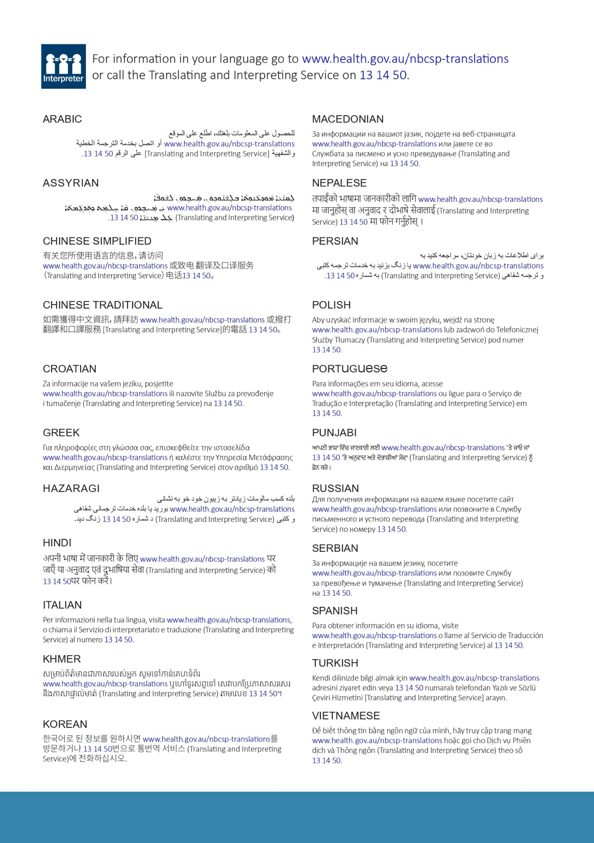

Yardıma ihtiyacınız mı var?

| **Aşağıdakileri yapmak istiyorsanız...** | **Kurum** | **İletişim** |
| --- | --- | --- |
| Bilgilerinizi güncellemek, katılımınızı yönetmek ve tarama bilgilerini görmek | Ulusal Kanser Tarama Kaydı | 1800 627 701  www.ncsr.gov.au |
| Test setini nasıl uygulayacağınızı öğrenmek | Test Seti Yardım Hattı | 1800 930 998  veya [www.health.gov.au/nbcsp](http://www.health.gov.au/nbcsp)  adresinde kısa bir video izleyin |
| Az gören kişiler için kaynaklara erişmek | Ulusal Bağırsak Kanseri Tarama Programı (National Bowel Screening Program) | [www.health.gov.au/nbcsp-resources-low-vision](http://www.health.gov.au/nbcsp-resources-low-vision) |
| İşitme bozukluğuna yardımcı olacak hizmetlere erişmek | Teleks cihazı (TTY) hizmeti | 1800 810 586 |
| Kanser ve yerel kanser hizmetleri ile ilgili eğitimli çalışanlarla konuşmak | Avustralya Kanser Kurumu (Cancer Council Australia) | 13 11 20  [www.cancer.org.au](http://www.cancer.org.au) |
| Tercüme edilmiş materyal ve yazılara erişmek | Ulusal Bağırsak Kanseri Tarama Programı (National Bowel Screening Program) | [www.health.gov.au/nbcsp-translations](http://www.health.gov.au/nbcsp-translations) |
| Tercümanlık hizmetlerine erişmek | Yazılı ve Sözlü Çeviri Hizmeti (Translating and Interpreting Service) | 13 14 50  [www.tisnational.gov.au](http://www.tisnational.gov.au)  Image of translating and interpreting symbol. |

Ulusal Bağırsak Kanseri Tarama Programı (National Bowel Cancer Screening Program) hakkında daha fazla bilgi alın [**www.health.gov.au/nbcsp**](http://www.health.gov.au/nbcsp)**.**